新 书 推 荐

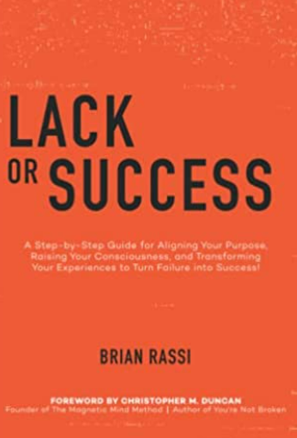
中文书名：《成败：调整目标，提高意识，将失败化为成功的详细指南！》
英文书名：Lack or Success: A Step-by-Step Guide for Aligning Your Purpose, Raising Your Consciousness, and Transforming Your Experiences to Turn Failure into Success!
作 者： Brian Rassi
出 版 社： Author Academy Elite
代理公司：Waterside/ANA/Susan Xia
页 数：318页
出版时间：2021年11月
代理地区：中国大陆
审读资料：电子稿
类 型：经管

内容简介：

了解取得成功，和成功心态的艺术和科学！这是一本成功学的自助指南，面向女性，男性，儿童，领导和管理团队，小型企业，知识团体，图书俱乐部和创业组织，即所有希望轻松学习如何掌握成功技能的读者！你可以教授，可以学习，可以加以应用，取得一致的结果。
当你专注于自我控制时，可以帮助你掌握情绪，焦点和思维方式，更深入地了解人们的成功想法。(这是一本技能集和成功指南手册，涵盖成功技能，技能发展和掌握技能的所有方面。)
你将了解失败的意义，如何面对失败，失败的根本原因(即缺乏)以及许多人在误认为追求成功的同时其实是在追求失败！更重要的是，我们将讨论如何从失败提升到成功的艺术(调整，提升，转变)技巧，以及如何使用这本9步指南，通过调整目标，提高意识和将失败化为成功来体验更多的成功和运气！

作者简介：


布莱恩·拉斯（Brian Rassi） 的使命是帮助那些有发展意识的企业主实现远大的愿景。
他以结果为导向，通过独特的规划结构，思维控制能力以及丰富的财务专业知识，帮助消除企业增长的所有障碍。“在帮助企业家在正确的时间赚取正确的资金时，我看到80%的 CEO 在机会面前说“不”，这是非常令人大开眼界的经历。”布莱恩知道，做出错误的财务决策会显著地阻碍生意。这会导致多年的沮丧，时间和金钱的损失，甚至最终的公司倒闭。
作为加速的催化剂和推动者，他从多个角度应对挑战，当其他人放弃项目时，他却能够成功地推动项目发展。布莱恩决定创建他的“engigate™成功指南”计划，帮助企业主找到为发展决策而挣扎的根本原因。他喜欢看到他的成功客户能够在正确的时间以正确的方式对正确的资金最后说“是”，以实现他们对企业的使命和愿景，从而真正取得成功。
布莱恩是《成败》的作者，也是培训师，演讲者，以及enstigate™的首席执行官/联合创始人。他喜欢旅行，享受具有最大限度地提高生活质量的技能。

请将反馈信息发至：夏蕊（Susan Xia）
安德鲁·纳伯格联合国际有限公司北京代表处
北京市海淀区中关村大街甲59号中国人民大学文化大厦1705室
邮编：100872
电话：010-82449901
传真：010-82504200
Email：Susan@nurnberg.com.cn
网址：http://www.nurnberg.com.cn
微博：http://weibo.com/nurnberg
豆瓣小站：http://site.douban.com/110577/

